Государственное общеобразовательное учреждение Тульской области

«Суворовская школа для обучающихся с ограниченными возможностями здоровья»

конспект занятия

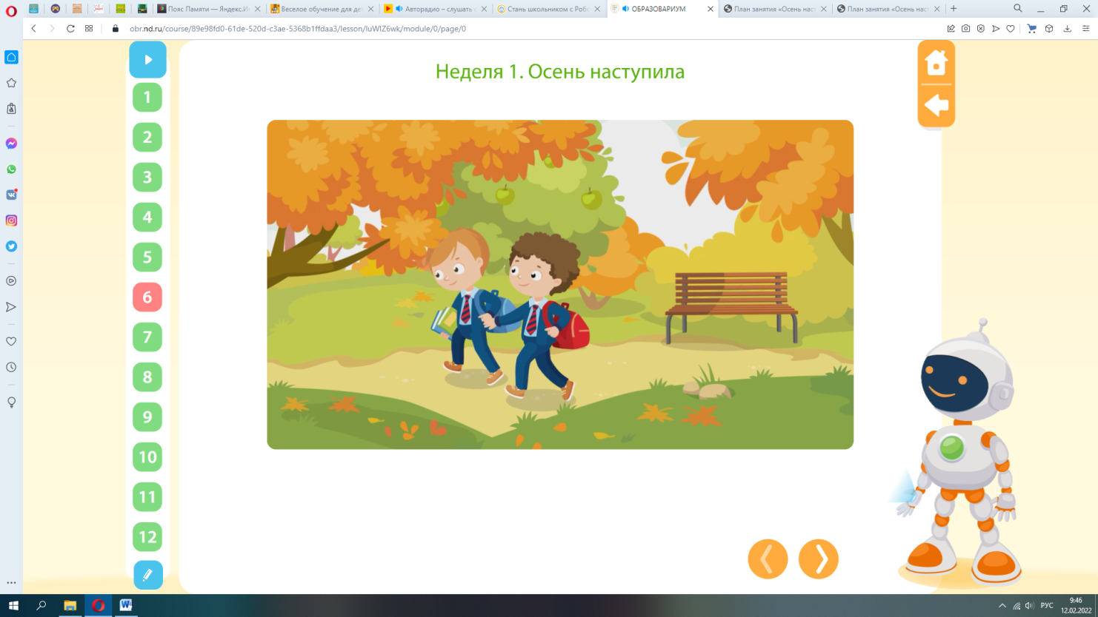тема: «Осень пришла»

(с использованием электронных материалов курса

«Учись с Робобориком!»)

подготовил:

учитель-дефектолог

Шулепова Л.В.

сентябрь,

2022

**Цель.** Закрепление знаний о характерных признаках осени и развитие умения применять их в речевой и игровой деятельности.

**Задачи.** Образовательные:

-закреплять названия осенних месяцев и их последовательность,

- закреплять знания об овощах и фруктах, о деревьях, о грибах, о перелётных птицах,

- развивать пространственные ориентировки на плоскости (координаты: «справа»-«слева», «вверху»-«внизу», «посередине»),

- закреплять знание изученных геометрических фигур,

- развивать элементарные математические представления: закреплять умение решать задачи на сложение и вычитание в пределах 10.

Коррекционные:

- обогащать и развивать словарь по теме, развивать связную речь детей (умение отвечать на вопросы полным предложением),

- развивать логическое мышление (классификация предметов по заданному признаку, исключение «лишнего» предмета из ряда, отгадывание загадок),

- развивать произвольное внимание, зрительное восприятие ( составление целого из частей).

Воспитательные:

- создание положительного эмоционального фона, доброжелательности, умение видеть красоту природы, воспитывать бережное отношение к природе,

- развивать коммуникативные навыки - желание совместно выполнять задания и получать результат.

**Предварительная работа:** проведение занятий по темам «Овощи», «Фрукты», «Грибы», «Деревья», «Перелётные птицы», беседы о признаках осени, о жизни животных весной.

**Оборудование: м**ультимедийное оборудование, электронный анимационный ролик «Осень» и электронные задания для детей (12 шт.)

**Раздаточный материал:** иллюстрации на тему «Осень» (осенние пейзажи, дети осенью, труд людей, жизнь животных осенью, деревья, листья, плоды), разноцветные листья из бумаги (кленовые, берёзовые, дубовые), разноцветные круги по количеству детей, листы бумаги, наборы геометрических фигур.

**Ход занятия:**

**Организационный момент. (4,)**

- Здравствуйте, дети. Как здорово, что мы снова вместе. Как ваши дела? Надеюсь, что замечательно. Отгадайте мою загадку. Когда это бывает?

Утром мы во двор идём –

Листья сыплются дождём,

Под ногами шелестят

И летят, летят, летят... (Осень)

- Правильно, это осень. Сегодня на занятии мы будем говорить об осени.

**-** Сейчас осень. Какое время года было перед осенью? Какое время года будет после осени? Робоборик предлагает нам с вами пустится в осеннее путешествие. Готовы? (*Просмотр видеоролика «Осень пришла*). Интересно?

**Основная часть. (26,)** Ребята, вспомним, что бывает осенью и выполним **задания 1-2 от Робоборика.**

**-** Молодцы, вы справились. А сейчас давайте попробуем собрать **пазл «Золотая осень».**

**-** Молодцы, и здесь вы отлично справились. Назовите осенние месяцы. Очень трудно разобраться и запомнить - за каким месяцем идет другой, и какой был перед ним. Но в этом нам поможет Робоборик. Он приготовил нам **задание 4.**

**-** Молодцы. Теперь вам не сложно ответить на вопросы,какой сейчас месяц? Какой он по счёту?

**Игра-задание «Осенняя одежда»** - Какая погода осенью? Правильно, осенью становится прохладно, часто идёт дождь. Скажите, как нужно одеваться осенью. Назовите осеннюю одежду и обувь. Сейчас мы поиграем в игру «Одежда по сезону».

**-**Какие изменения происходят в природе осенью? Осенью становится холоднее. Осенью листья на деревьях меняют цвет и опадают. Трава желтеет и вянет. Поиграем в **игру: «С какой ветки детки?».** Угадайте, с какого дерева этот лист. Какой это лист? (*Дети называют дерево и лист).* А теперь **задание 5-6** от Робоборика.

**Физминутка** (*по методике Н. Нищевой*)

Листья осенние тихо кружатся, (*дети кружатся, расставив руки в стороны*)

Листья нам под ноги тихо ложатся. (*приседают*)

И под ногами шуршат, шелестят, (*движения руками влево-вправо*)

Будто опять закружиться хотят. (*снова кружатся на носочках*)

**Дидактическое упражнение «Отгадай-ка»** - Что собирают осенью в садах и в огородах?Осенью собирают урожай овощей и фруктов. Что созревает на деревьях осенью? Правильно – плоды. Отгадайте загадки Робоборика - **задание 7,9-12**

**Поисково-исследовательская деятельность «Найди отличия». -** А теперь сравните 2 картинки с фруктами и найдите отличия.

**«Что лишнее».** -Давайте посмотрим на картинки. Что на них нарисовано? Какая картинка здесь лишняя? Почему? Робоборик приготовил **задание 3.**

**Игра «Давай вспомним»** - Что растёт осенью в лесу? Осенью в лесу собирают грибы. А что опадает с деревьев осенью? Чем дети занимаются осенью? Выполним **задание 8.**

**Игра «Кто где находится?»** – Ребята вы столько знаете, что происходит осенью. Нам с Робобориком очень приятно, что на занятия приходят такие внимательные и наблюдательные детки. Ну, теперь вспомним о птичках.Куда улетают осенью птицы? Какие птицы улетают осенью? Птицы улетают осенью в тёплые края. А как мы называем таких птичек? Правильно - перелётные птицы. Поиграем с перелётными птицами. Посмотрите на картинку и назовите перелётных птиц. Кто находится в правом верхнем углу? (*Ласточка*) Кто находится в левом нижнем углу? (*Лебедь*) Кто находится в середине? (*Скворец*)

**Математическая игра «Сосчитай-ка»** - А теперь вспомним зверях. Что происходит осенью в жизни диких животных?

Дикие животные готовятся к зиме. Многие животные строят себе жилища. Белка делает запасы пищи на зиму. Животные меняют свои летние шубки на зимние.- Решите задачки про животных:

1). Ёжик нашёл 5 грибов и 1 яблоко. Сколько всего грибов и яблок нашёл ежик?

- Составьте решение задачи. Решите задачу.

2). Белочка собрала 3 шишки и 2 ореха. Сколько всего шишек и орехов собрала белочка?

3). У зайца было 4 морковки, 1 морковку он съел. Сколько морковок осталось?

**Составление картинки из геометрических фигур.**

- Соберите осеннюю картинку из геометрических фигур. (*Дефектолог раздает детям листы бумаги и наборы геометрических фигур. Дети собирают картинки по образцу и называют геометрические фигуры).*

**Заключительная часть. (10,)**

**Диафрагмальное дыхание под звуки леса.** Ребятки сейчас мы с вами расслабимся и правильно подышим, следите за продолжительностью выдоха, его силой и постепенностью. *(Дефектолог показывает, объясняет свои действия. Дети повторяют).*

**Домашнее задание.** Ребята, Робоборику очень понравилось с вами играть. Он приготовил еще вам задания, которые помогут не погаснуть вашей познавательной активности и интереса.

**Рефлексия.**

- Ребята, о чём мы сегодня говорили на занятии. *(Об осени*)

- Что вам понравилось? *(Оценка деятельности детей)*

-Наше занятие подошло к концу. Спасибо вам за активную работу. До новых встреч.